数学 | 第１学年

Ｄグループ 授業 | 広島県立広島叡智学園中学校  竹原市立賀茂川中学校  大崎上島町立大崎上島中学校  三原市立第五中学校  尾道市立長江中学校

本題材で育成する資質・能力

論理的思考力
資料の活用
～店長としてコンビニの売り上げアップを考えよう～
単元名

１ 単元設定の理由
単元観
本単元の指導は，中学校学習指導要領数学第１学年の内容「Ｄ データの活用 イ(ア)目的に応じてデータを収集して分析し，そのデータの分布の傾向を読み取り，批判的に考察し判断すること。」を受けて設定するものである。
小学校算数科では，統計的な問題解決の方法を知るとともに，棒グラフ，折れ線グラフ，円グラフ及び帯グラフを学習し，度数分布表やグラフに表したり，データの平均や散らばりを調べるなどの活動を通して，統計的に考察したり表現してきている。また，第５学年では測定値の平均について学習し，第６学年では，平均値，中央値，最頻値などの代表値を用いたりドットプロットなどを用いたりして統計的に考察したり表現したりすることを学習している。小学校で，算数的活動として「統計的に問題解決した一連の活動を振り返り，集めたデータや分析や判断の仕方，結論に問題点や誤りはなかったかどうかを検討する活動」を取り扱っている。
中学校第１学年では，これらの学習の上に立って，データを収集，整理する場合には，目的に応じた適切で能率的なデータの集め方や，合理的な処理の仕方が重要であることを理解できるようにする。さらに，ヒストグラムや相対度数などについて理解し，それらを用いてデータの傾向を捉え説明することを通して，データの傾向を読み取り，批判的に考察し判断することができるようにする。

２ 単元の目標
データの分布に着目し，その傾向を読み取り批判的に考察して判断したり，不確定な事象の起こりやすさについて考察したりする力を養う。
○ 代表値やヒストグラム，相対度数などの必要性と意味を理解することができる。
○ 代表値やヒストグラムなどを用いて資料の傾向を捉え説明することができる。
○ 累積度数，累積相対度数を理解し，データの傾向を読み取ることができる。
○ 多数回の実験結果を基にして，確率の意味を理解することができる。

３ 単元の評価規準
数学への関心・意欲・態度 | 数学的な見方や考え方 | 数学的な技能 | 数量・図形などについての知識・理解
様々な事象についての資料を収集して整理したり，代表値やヒストグラムなどを用いてその傾向を読み取ったりするなど，数学的に考え表現することに関心をもち，意欲的に数学の問題の解決に活用して考えたり判断したりしようとしている。 | 代表値やヒストグラムなどについての基礎的・基本的な知識及び技能を活用しながら，事象を見通しをもって論理的に考察し表現したり，その過程を振り返って考えを深めたりするなど，数学的な見方や考え方を身に付けている。 | 資料を整理して度数分布表やヒストグラムを用いて表したり，相対度数や代表値を求めたりするなど，技能を身に付けている。 | 代表値やヒストグラムの必要性と意味，相対度数や累積相対度数の必要性と意味などを理解し，知識を身に付けている。

４ 本単元で育成しようとする資質・能力について
○ 論理的思考力
本単元における論理的思考力とは，課題に対して自分の考えを持ち，論理的一貫性があり，不備のない数学的推論の過程を展開することができる力である。単元を通した課題設定や，各自の考えが根拠に基づいて行われているかの相互評価の工夫により，目的意識や自分の考えを持ち論理的に思考することのできる生徒を育成していきたい。

５ 指導と評価の計画（全12時間）本時 １／12
次 | 時 | 学習内容 | 生徒の思考の流れ | 観点 |  |  |  | 教科の評価規準  ★資質・能力の評価規準  （評価方法）
 |  |  |  | 関 | 考 | 技 | 知
一  資料の傾向の調べ方 | １ | 本時の目標：  課題の設定 | コンビニの売り上げアップのための施策を根拠に基づいて展開できる。
 |  | コンビニに関する統計データから読み取ることのできるデータを用いて，コンビニ売上アップのための施策を考え，根拠を基に説明する。（本時） | ・どの資料を根拠に使って考えると，コンビニの売り上げを高めることができるだろうか。 |  | ◎ |  |  | 様々な事象についての資料を収集して整理したり，その傾向を読み取ったりするなど，数学的に考え表現することに関心をもち，意欲的に数学の問題の解決に活用して考えたり判断したりしようとしている。  ★課題に対して自分の考えを持ち，根拠を基に説明することができる。
 | ２ | 本時の目標：  情報の収集 | 状況に応じて適切な代表値を使うことができる。
 |  | 代表値について理解し，状況に応じて適切な代表値を用いる必要があることを理解する。 | ・代表値には平均値や中央値や最頻値があって，どの状況でどの代表値を使えばいいか分かった。 |  |  |  | ◎ | 平均値，中央値，最頻値の必要性や意味を理解している。
 | ３ | 本時の目標：  情報の収集 | 資料の傾向を範囲や最大値・最小値を使って考えることができる。
 |  | 資料の範囲や最大値・最小値について理解する。 | ・資料の範囲の意味や最大値・最小値について分かった。  ・資料の傾向はどうやったらわかるのだろう。 |  |  |  | ◎ | 資料の最大値・最小値，範囲の意味や，度数分布表の必要性と意味を理解している。
 | ４ | 本時の目標：  整理・分析 | ヒストグラムや度数折れ線を使って資料の傾向を読み取ることができる。
 |  | 度数分布表を基にして，ヒストグラムや度数折れ線をかき，資料の傾向を読み取る。 | ・ヒストグラムや度数折れ線を使うと，資料の傾向を読み取りやすくなった。  ・総度数が違う資料を比べるのはどうすればいいのだろう。 |  |  | ◎ |  | 度数分布表を基にして，ヒストグラムや度数折れ線をかくことができる。
 | ５ | 本時の目標：  整理・分析 | 資料の傾向を相対度数を使って考えることができる。
 |  | 相対度数について理解し，相対度数を使って２つの資料の傾向を比べる。 | ・相対度数を使うと，総度数が違う２つの資料の傾向を比べられることが分かった。 |  | ◎ |  |  | 相対度数を基にして，２つの資料の傾向を比べることができる。
 | ６ | 本時の目標：  情報の収集 | 資料の傾向を累積度数や累積相対度数を使って考えることができる。
 |  | 累積度数や累積相対度数を理解し，折れ線グラフに表してデータの傾向を読み取る。 | ・累積度数や累積相対度数を使って，折れ線グラフに表すと資料の傾向が分かった。 |  |  |  | ◎ | 累積度数，累積相対度数の必要性と意味を理解している。
 | ７ | 本時の目標：  情報の収集 | 実験をして，確率の意味を理解することができる。
 |  | 多数回の実験を基にして，確率の意味を理解する。 | ・確率の意味が分かった。 |  |  |  | ◎ | 確率の必要性と意味を理解している。
 | ８ | 本時の目標：  情報の収集 | ある事柄の起こる確率を求めることができる。
 |  | 多数回の実験を基にして，ある事柄の起こる確率を求める。 | ・ある事柄が起こる確率は実験から相対度数を計算することで求めることができた。 |  |  | ◎ |  | 多数回の実験の結果から，相対度数を計算し確率を求めることができる。
 | ９ | 本時の目標：  実行 | 身の回りの資料から，その傾向を読み取ることができる。
 |  | 身の回りの資料から，その傾向を読み取る。 | ・状況に応じて様々な代表値を使えば，身の回りの資料の傾向を読み取ることができた。 |  | ◎ |  |  | 身の回りの資料を調べる際に，状況に応じて，どの代表値を用いるのが適切かを考えることができる。
二  資料の活用 | 10 | 本時の目標：  まとめ・表現 | 階級値を使って，資料の平均値を求めることができる。
 |  | 階級値を用いて，資料の平均値を求める。 | ・階級値を用いると，資料の平均値を求めやすくなることが分かった。 |  |  | ◎ |  | 階級値を用いて，資料の平均を求めることができる。
 | 11 | 本時の目標：  まとめ・表現 | 身の回りの資料を集め，傾向を読み取り説明することができる。
 |  | テーマを決めて資料を収集・整理して傾向を読み取り，レポートを基にして説明し伝え合う。 | ・身の回りにあることを表やグラフを用いて表すことで，様々なことがわかった。 | ◎ |  |  |  | 身の回りの資料の傾向を読み取ることに関心を持ち，その資料の傾向を調べようとしている。
 | 12 | 本時の目標：  まとめ | コンビニの売り上げアップのための施策を根拠に基づいて展開できる。
 |  | コンビニに関する統計データから読み取ることのできるデータを用いて，コンビニ売上アップのための施策を考え，根拠を基に説明する。 | ・資料を根拠に基に考えると，説明すると相手を納得させることができた。 |  | ◎ |  |  | 統計データから読み取ることのできた事柄を適切に用いて売り上げアップの施策を考え，説明することができる。
６ 本時の展開（１／12）
(1) 本時の目標
○コンビニの売り上げアップのための施策を根拠に基づいて展開できる。
(2) 観点別評価規準
○様々な事象についての資料を収集して整理したり，その傾向を読み取ったりするなど，数学的に考え表現することに関心をもち，意欲的に数学の問題の解決に活用して考えたり判断したりしようとしている。
(3) 本時の学習展開
 | 学習活動 | ○指導上の留意点  ◆努力を要する生徒への指導の手立て | ◇教科の評価規準  ★資質・能力の評価規準  （評価方法）
導入 | 用意したコンビニに関する統計データがどんなものがあるかを知る。 | ○統計データそれぞれが，何について示されているかの概要を知らせる。
展開  まとめ | めあて コンビニの売り上げアップのための施策を根拠に基づいて展開できる。  コンビニに関する統計データから読み取ることができる事実について，ワークシートにまとめる。  グループで，統計データから読み取れたことを付箋に書き出す。  問題 あなたが勤めているコンビニの売り上げをアップさせるための方法を，統計データの事実を基に，説明しなさい。  グループ内で意見交流する。  グループ内交流したときに出た意見や考えを参考にして，売り上げアップのための方法を説明する内容をまとめる。  自分たちのグループの考えを他のグループへ説明して，意見交換をする。  自分たちのグループの説明や他のグループの説明を聞き，わかりやすかった点やわからなかった点などをワークシートに書き込む。 | ◆各統計データの項目と数値を照らし合わせながら，何が読み取れたかを確認する。  ○他者の意見を受容的態度で最後まで聞いてから，よりよくするための意見を伝えることを示す。  ○交流しているときに，考え出されたものも付箋に書いておくとよいことを伝える。  ○統計データから読み取れたことを根拠として相手にわかりやすく伝えることを示す。  ○グループごとの説明の際に，わかりやすかった点やわからなかった点，納得できたことなどをワークシートに記入することを伝える。  ○単元末で，ワークシートを活用することを伝える。 | ◇様々な事象についての資料を収集して整理したり，その傾向を読み取ったりするなど，数学的に考え表現することに関心をもち，意欲的に数学の問題の解決に活用して考えたり判断したりしようとしている。  ★課題に対して自分の考えを持ち，根拠を基に説明することができる。
振り返り | 学習の振り返りを行う。  （授業ふりかえりシートの活用）

【評価問題】
A君はコンビニの売り上げアップのために２つの根拠カードを使って次のような提案をしました。
提案カード

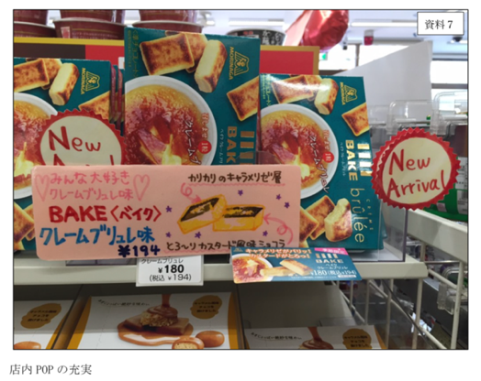

理由づけ

根拠カード

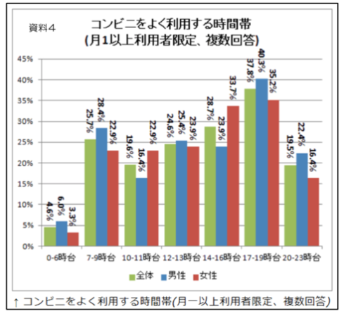
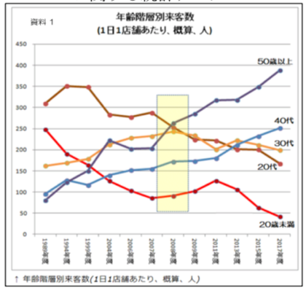
17-19時台の利用者は仕事帰りであると考えられる。そのようなお客さんは素早く買い物を済ませて帰ろうとし，とにかく目立つものを買うだろうから，POP作成が有効であると考えた。
よって，POPをつけることで売り上げが伸びる。

根拠カードから読みとれる事実
・資料４から17-19時台の利用者数が最も多い。

A君の提案をよりよくするために，不十分な点と，この提案をよりよくする方法を，説明しなさい。

解答欄

解答類型
（正答の条件）
次の（a），（b）の記述をともに満たしているものを正答とする。
（a）A君の提案の中で，根拠カードに基づいていない点をあげることができる。
【原因の特定】
（b）根拠カードが不十分であることを指摘し，適切なデータを考えることができる。
【解決策の提案】
（正答例）
理由づけの「17-19時台の利用者は，素早く買い物を済ませたい」という主張は，根拠データに基づいた主張ではない。そのため，例えば「時間帯別のコンビニ滞在時間」のデータなどを根拠カードに加えればよい。
（解答類型１）
◎正答 ○準正答 |  |  | 人数
１ | （a），（b）を記述しているもの。 | ◎
２ | （a）を記述しているが，（b）の記述が十分でないもの。 | ○
３ | （a）を記述しているが，（b）の記述がないもの。 | ○
４ | （a）が十分ではないが記述しており，（b）を記述しているもの。 | ○
５ | （a），（b）が十分ではないが記述しているもの。
６ | （a）が十分ではないが記述しており，（b）の記述がないもの。
７ | （a）の記述がなく，（b）を記述しているもの。 | ○
８ | （a）の記述がなく，（b）が十分ではないが記述しているもの。
９ | 無回答

